Verno Kitap Tanıtım Bülteni
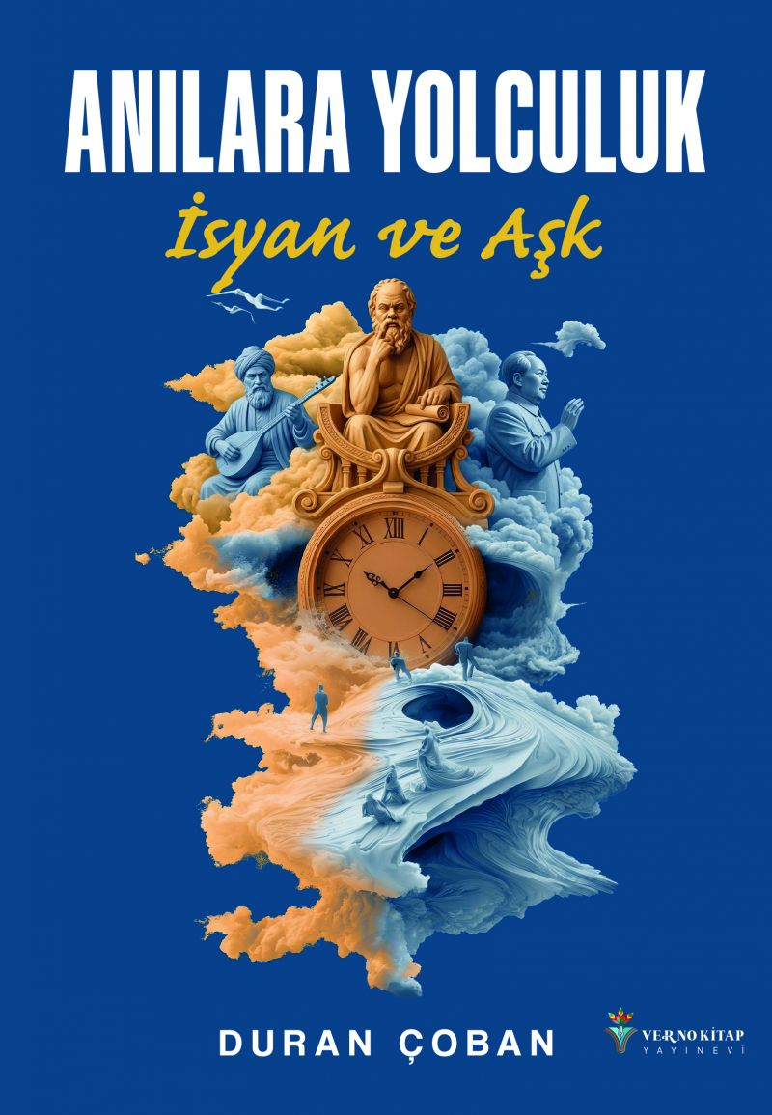 | Eser Adı: ANILARA YOLCULUK- İsyan ve Aşk  Yazar Adı: Duran Çoban  Cilt Bilgisi: AMERİKAN  Kitap Dili: Türkçe  Eser Tipi: Orjinal  İç Sayfa: 2. HAMUR SB 60  Kapak: BRISTOL AMERİKAN 230  Yan Kapak: YOK  Selefon Türü: MAT SELEFON  Basım Tarihi: 2026  Sayfa Sayısı: 384  Kitap Boyutları: 135 X 195 mm  ISBN No: 9786259287881  Etiket Fiyatı: 735,00 TL  Kurucu: Emrah Çelik  Yayın Danışmanı: Emre Demir  Editör Görevlisi: Tuba Aslantaş  Mizanpajcı: Baran Ekber  Kapak Grafikeri: Tekin Parmaksız  ISBN Görevlisi: Yusuf Efe Civlez
Kitap Tanıtım Yazısı : (Arka Kapak)

Bu kitap, yaşamın zorluklarıyla yüzleşen, tarih ve düşünceyle iç içe geçmiş kişisel bir yolculuğun öyküsüdür. Anılar, şiirler ve edebî referanslar aracılığıyla anlatılan bu hikâyede, adalet arayışı, özgürlük mücadelesi ve insanın kendi iç dünyasıyla mücadelesi buluşuyor.Yazar, Mao’ya, Pir Sultan Abdal’a ve Sokrates’e olan derin bağlılığını ve hayatın anlamını sorgularken, iç dünyasındaki çatışmaları ve vicdan muhasebesini cesurca paylaşıyor. Her sayfada, bilgiyle cehaletin, onurlu yaşamla baskılar arasındaki ince çizgiyi görebiliriz.Gerçeklik ve hayal, tarih ve kişisel deneyimlerin iç içe geçtiği bu eser, okuru düşünmeye, sorgulamaya ve yaşamın gerçek anlamını aramaya davet ediyor. Her insanın içindeki mücadeleyi ve umudu anlatan bu kitap, insanlığın en temel değerlerine dair içten bir anlatıdır.İspanyol devrimci Hildegart Rodriguez'in söylediği gibi "Aşk olmazsa Devrim olmaz."
Kitabın detay sayfasına buradan ulaşabilirsiniz :
https://www.vernokitap.com/kitaplar/duran-coban-anilara-yolculuk-isyan-ve-ask-5820.html
Verno Kitap



